在會議室面板顯示公司標誌
把標誌放上門外的預約面板。約需五分鐘：設定在哪裡、圖片要多大， 以及會影響哪些面板。
2026-08-18 · https://offision.com/help/zh-hant/devices/show-your-logo-on-a-room-panel/
開始之前:
你需要能管理設備的帳戶，以及一張 PNG 標誌圖。這個設定屬於個別面板設定，
不是整個系統，所以請先確認要顯示標誌的面板正在使用哪一組設定。

1. 開啟面板設定
前往設備 › 預約面板 › 面板設定。
Where in Offision: admin app → device/booking-panel/configuration (面板設定)

2. 開啟設計頁
點選面板正在使用的那一組設定。右側會開啟詳細面板，在那裡選編輯，
再開啟面板預覽下方的第一個群組背景與標誌。
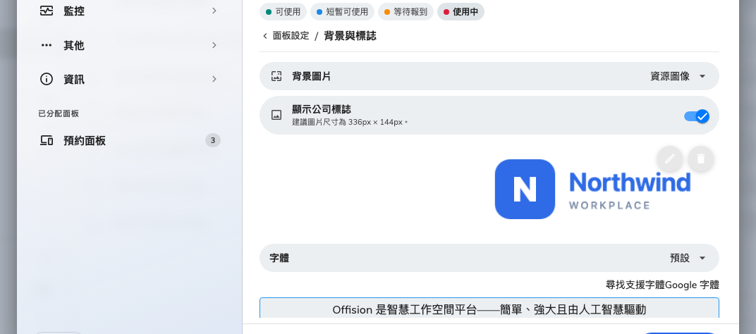
面板設定的設計頁。
這裡的變更會套用到指派了這一組設定的所有面板，其他面板不受影響。
若只有部分會議室需要標誌，請另外建立一組設定給它們，
不要直接改動大家共用的那一組。

3. 開啟顯示公司標誌
打開顯示公司標誌。上傳欄位只會在開啟後才出現在下方。
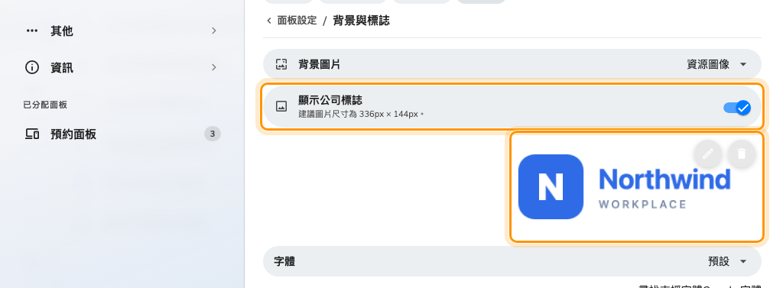
顯示公司標誌，以及開啟後出現的上傳欄位。
上傳圖片後會依面板比例開啟裁切視窗，尺寸為 336px × 144px，並存成 PNG。
接近這個比例、背景透明的橫式標誌可以原樣通過裁切；方形或直式的標誌一定會被裁掉一部分，
與其在裁切視窗裡取捨，不如上傳前先決定好。

4. 儲存
儲存列在編輯器下方。

5. 確認結果
看一下會議室門外的面板。標誌會與會議室名稱一起顯示在上方角落。
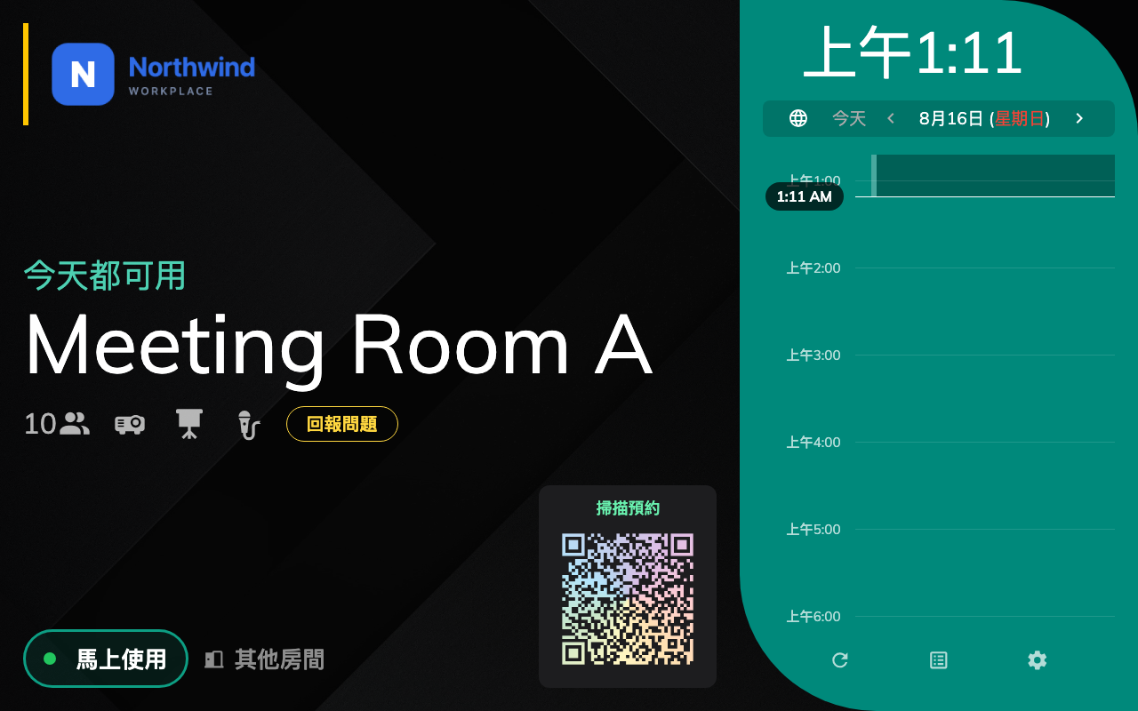
顯示標誌的會議室面板。
若面板看起來沒有變化:
面板會在下一次更新時才套用，請先等一分鐘。使用迷你外觀的面板沒有位置放標誌，
因此不會顯示；現代外觀與室內控制外觀則會顯示。

